Министерство образования Саратовской области
Муниципальное общеобразовательное учреждение
«Средняя общеобразовательная школа с.Вязовка»
Татищевского района Саратовской области

Методическая разработка урока
по геометрии в 8 классе.

Выполнила: учитель математики
первой категории
Ефимова Людмила Юрьевна

Аннотация.
Данная разработка будет полезна начинающим педагогам и показывает применение метода проектов и деятельностного подхода при обучении математике.

Содержание.
1.Введение…………………………………………………………………………………3
2.Основная часть………………………………………………………………………….4
Методические рекомендации по проведению урока…………………....4
Технологическая карта урока……………………………………………..6
Заключение………………………………………………………………………………10
Литература……………………………………………………………………………….11
Приложение 1……………………………………………………………………………12
Приложение 2……………………………………………………………………………14
Приложение 3……………………………………………………………………………15
Приложение 4……………………………………………………………………………17
Приложение 5……………………………………………………………………………19
Приложение 6……………………………………………………………………………21

Введение.

С учетом возрастных и психологических особенностей детей среднего и старшего школьного возраста следует уделить внимание определяющему методу проблемного обучения – исследовательскому.
Наиболее ярко он проявляется в учебной проектной деятельности, которую можно осуществлять со своими учащимися на уроках и во внеклассной деятельности. Работа над проектами развивает у детей познавательные навыки, творческое мышление. Процесс взаимодействия с учениками во время работы над проектами педагог строит на основе сотрудничества и педагогической поддержки развития.
ЕГЭ по математике содержит задачи на вычисление площади треугольников и четырехугольников.
Тема урока «Вычисление площадей многоугольников» изучается в 8 классе по геометрии, где доказываются формулы для вычисления площади треугольника, параллелограмма, трапеции, выпуклого многоугольника. Однако в ЕГЭ по математике задачи на вычисление площади вызывают затруднение у 11-классников, забываются и формулы, и способы их получения. Деятельностный подход при получении формул позволяет запомнить способ их получения, метод проектов учит самостоятельно добывать знания, работать в группе, работать с источниками, умению доказывать свою точку зрения, представлять результаты своей работы в различном виде.

Основная часть
Методические рекомендации по проведению урока.
На первом уроке по данной теме следует класс разделить на группы (по желанию учащихся, можно учителю скорректировать группы) и предложить каждой группе выбрать из предоставленного списка вопрос для изучения.
Группы получают задание получить формулы практическим путем (используя разрезания, конструирование, свойства площадей и пр.). Устанавливаются сроки работы над темой. Оговариваются возможные формы представления результатов работы.
Группы составляют план работы.
Учитель проверяет, направляет, консультирует учащихся в ходе работы над проектом. Могут возникнуть вопросы, связанные с оформлением результатов, вставкой формул в текст или презентацию, следовательно, учитель должен быть готов помочь учащимся.
Применение ТСО должно соответствовать нормам СанПИНа, значит, презентации должны быть ограничены по времени. При обучении методу проектов необходимо заранее с каждой группой прорепетировать защиту работы и проверить затраченное время.
Тема урока: «Вычисление площадей многоугольников».
Тип: урок рефлексии.
Вид: защита проектов.
Цель методическая: обучение методу проектов, использование деятельностного подхода.
Цель образовательная: вывести правила и формулы для вычисления площадей многоугольников;
Развивать практические навыки;
Воспитывать бережное отношение к школьному имуществу.
Материально-техническое обеспечение урока: компьютер, мультимедийная установка, экран (или интерактивная доска)
Межпредметные связи: черчение, конструирование, экономика, история, информатика.

Технологическая карта урока:
Дидактическая структура  урока | Методическая структура урока |  |  |  |  | Признаки решения дидактических задач
Дидактическая структура  урока | Методы обучения | Форма  деятель  ности | Методические приемы и их содержание | Средства обучения | Способы организации деятель  ности. | Признаки решения дидактических задач
Организационный момент | информационный | беседа | Учитель сообщает тему и форму организации урока
Целевая установка | Проблемное изложение | Защита проекта | Учащиеся рассказывают о ходе и результатах исследования по теме: «История измерения площадей» | Презентация | групповой | Вывод о необходимости уметь вычислять площади многоугольников
Формирование новых понятий и способов действий | исследовательский | Защита проекта | Учащиеся рассказывают о ходе и результатах исследования по темам:  -«Площадь квадрата, прямоугольника, ромба»  -«Площадь параллелограмма, треугольника, трапеции, многоугольника»  Учитель следит за процессом.  Учащиеся задают вопросы | Презентация, буклет | Групповой,  индивидуальный | Вывод формулы, правила
Первичное закрепление новых понятий | репродуктивный | беседа | 1.Учитель задает вопросы:  1.Что значит измерить площадь фигуры?  2. Как вычислить площадь параллелограмма?  3. Как вычислить площадь треугольника?  4. Как вычислить площадь трапеции?  5. Как вычислить площадь ромба?  6. Как вычислить площадь многоугольника?  Учащиеся отвечают и выписывают формулы.  2. Устно решают задачи (Приложение 1) |  | фронтальный | Запись формул, создание справочного материала
Применение понятий и способов действий | Проблем  ный  эвристи  ческий | Практическая работа  Самостоятельная работа | 1.Решение практических задач, экономического характера (выполнить ремонт кухни (Приложение 2)):  Класс заранее разбит на три группы. Каждая группа выбирает «бригадира» и получает материал для измерения. Цены указаны на материале.  1 группа. Подсчитывает количество плитки для потолка и пола по раздаточному материалу. Рассчитывает стоимость двух видов плиток по указанным ценам (раздаточный материал – плитка для пола и потолка). (Приложение 3)  2 группа. Подсчитывает: сколько купить рулонов обоев для оклейки стен. Рассчитывает стоимость материала по указанным ценам (раздаточный материал - обои). (Приложение 4)  3 группа. Подсчитывает количество плитки для рабочей зоны по раздаточному материалу и количество банок для окраски двери. Рассчитывает стоимость материала по указанным ценам (раздаточный материал – «банка краски»). (Приложение 5)  2.проверка выполнения.  1ученик отвечает, остальные сигнализируют о своем согласии или несогласии с ответом. Объясняя, приходят к правильному ответу.  3. взаимооценка работы  Без ошибок – «5»  1 ошибка- «4»  2 ошибки –«3»  Более 2 ошибок –«2». | Дидактические карточки | Фронтальный  Коллектив  ный и индивидуальный (само-  проверка и взаимопро  верка)  парный  Фронталь  ный  (самопро  верка) | Правильные ответы
Подведение итогов |  | Беседа | Учащиеся высказывают своё мнение  Что нового узнали на уроке?  Что понравилось на уроке?  Что понравилось при работе над проектом?  Какие были трудности при выполнении практической работы?  Смайликами покажите своё отношение к уроку. (Приложение 6) |  | индивидуальный
Подведение итогов | Информа  ционный |  | Домашнее задание:  Разноуровневые карточки с задачами из методической разработки.  Каждый может выбрать себе задание по силам.  Выставление оценок.  Благодарность учителя классу за работу. |  | индивидуальный

Заключение.
Данный урок позволяет учащимся получить более прочные знания по теме, показать практическую направленность темы, способствует развитию коммуникативных навыков работы, учит находить и отбирать необходимую информацию, используется межпредметная связь, присутствует воспитательный момент.
В ходе защиты проектов учащиеся учатся аргументировано излагать полученные результаты.

Литература:
- Атанасян Л.С. и др. Геометрия, 7 – 9. - М.: Просвещение, 1997.
- Боровик О.Г. и др. Об изучении темы “ Сведения из истории”. Математика в школе №4 1991г, с53-56.
- Виноградова Л.В. Методика преподавания математики в средней школе: учеб. Пособие – Ростов н/Д.: Феникс, 2005. – 252с.
- Гингулис Э.Ж. Развитие математических способностей учащихся. Математика в школе№1 1990г., с 16-17.

Приложение 1.
1. Найдите сторону квадрата, площадь которого равна площади прямоугольника со сторонами 4 и 16. (Ответ: 8)
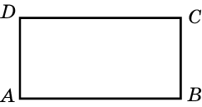

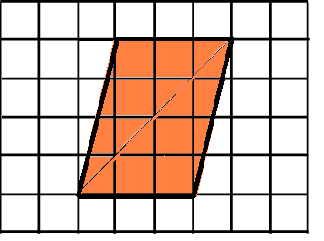

2. Найдите площадь параллелограмма, состоящую из единичных квадратов. (Ответ: 12)

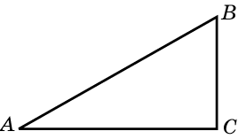

3. Найдите площадь прямоугольного треугольника, если его катеты равны 4 и 7. (Ответ: 14)

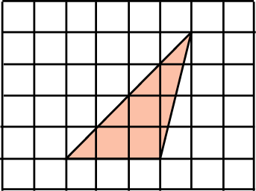

4. Найдите площадь треугольника, состоящую из единичных квадратов. (Ответ: 6)

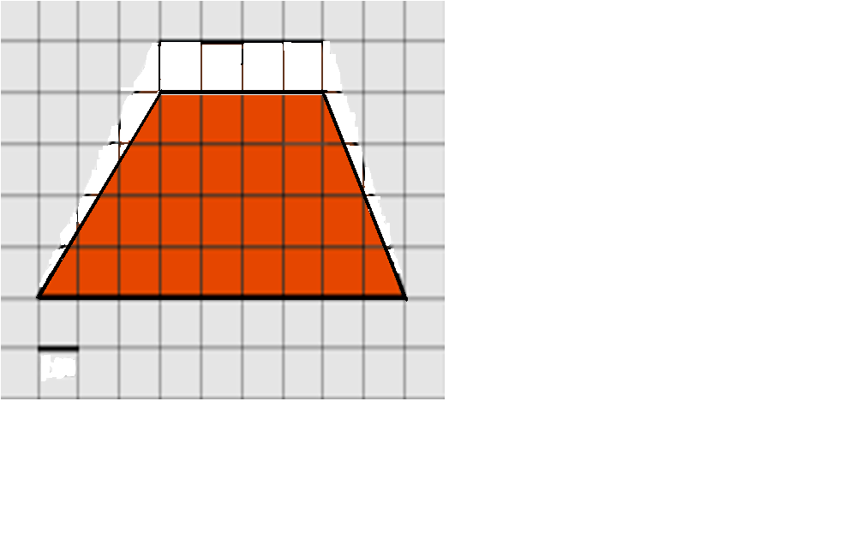
5. Найдите площадь трапеция состоящую из единичных квадратов. (Ответ: 26)

Приложение 2.
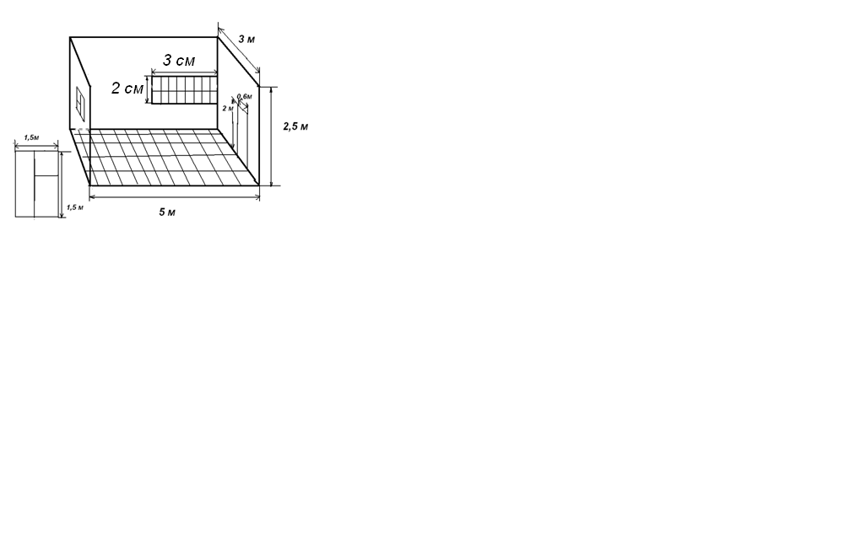

Приложение 3.

Карточка №1
1 бригада. Подсчитывает количество плитки для потолка и пола и стоимость двух видов плиток по указанным ценам.
I. Рассчитываем материал для потолка
1. Вычислить площадь потолка
2. Обмеряем потолочную плитку
3. Вычислить площадь одной плитки
S₁= ___________________
4. Определяем количество поточной плитки 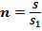
5. Определяем стоимость потолка, если 1 м² стоит 50 рублей.
___________________________________
II. Рассчитываем материал для пола
1. Вычислить площадь пола
2. Обмеряем плитку для пола
3. Вычислить площадь одной плитки
S₁= ______________________________
4. Определяем количество плитки для пола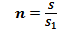
5. Определяем стоимость материала для пола, если одна плитка стоит 30 рублей.

Приложение 4.
Карточка №2
2 бригада. Подсчитывает: сколько купить рулонов обоев для оклейки стен. Рассчитывает стоимость материала по указанным ценам.

1. Вычислить площадь стен.
= ________________ (таких стены две)
=_________________ (таких стены тоже две)
S_{стен}=2(S₁+S₂)=_________________________

2. Вычислить площадь окна S_{окна} ·
S_{окна} = _____________________

3. Вычислить площадь двери S_{двери}
S_{двери} =

4. Вычислить площадь оклеиваемой части.
Sоклеивания = Sстен – ( S _{двери} + S_{окна})
Sоклеивания =____________________________________

5. Вычислить площадь полотна обоев.
Sлиста = 15м 0,5м = ______________________________
6. Определяем количество рулонов 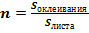

5. Определяем стоимость материала для стен, если один рулон стоит 300 рублей.
_______________________________________________

Приложение 5.
Карточка №3
3 бригада. Подсчитывает количество плитки для рабочей зоны по раздаточному материалу и количество банок для окраски двери. Рассчитывает стоимость материала по указанным ценам
I. Рассчитываем материал для рабочей зоны.
1. Вычислить площадь рабочей зоны
2. Обмеряем облицовочную плитку
3. Вычислить площадь одной плитки
S₁=______________________
4. Определяем количество облицовочной плитки
5. Определяем стоимость рабочей зоны, если 1 плитка стоит 55 рублей.
· 55 руб. =_________________________
II. Рассчитываем материал на дверь
1. Вычислить площадь двери
(т.к. две стороны)

2. Определяем объём краски, необходимой на покраску двери, если на 1 м² расходуется 0,2 кг.
V=S·0,2кг=___________________________
3. Сколько банок краски надо купить для покраски, если в одной банке 0,9 кг? Стоимость 1 банки 110 рублей.

___________________________________________

Приложение 6.

